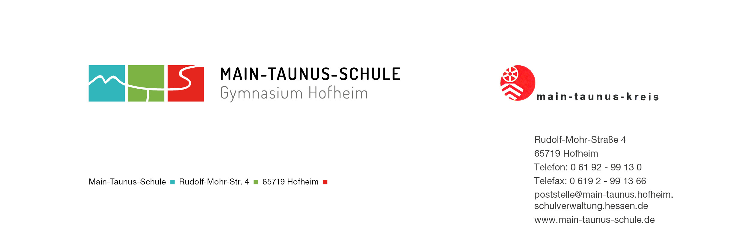

____________________________________
Ort, Datum

Main-Taunus-Schule
Gymnasium Hofheim

zu Händen von..............................................
Fachlehrerin/Fachlehrer PoWi

Betriebspraktikum

Hiermit erklären wir uns bereit,

die Schülerin/den Schüler:________________________________ Klasse _________
Anschrift:_____________________________________________________________
Telefon:______________________________________________________________
in der Zeit vom _________________________ bis ___________________________
in unserem Betrieb (Name des Unternehmens):
____________________________________________________________________
Anschrift:____________________________________________________________
Name der Kontaktperson.________________________________________________
Telefondurchwahl:______________________________________________________
als Schülerpraktikant/in einzusetzen.
Die Kenntnisnahme der Durchführungshinweise zum Schülerbetriebspraktikum nach der Verordnung für Berufliche Orientierung in Schulen (VOBO) - Erlass vom 13. November 2019 wie auch des Blattes Datenschutz im Betriebspraktikum für Schülerinnen und Schüler - Verpflichtung zur Verschwiegenheit wird hiermit bestätigt (siehe https://www.main-taunus-schule.de/unsere-schule/berufsorientierung-praktika/).

Firmenstempel

_______________________
Unterschrift

